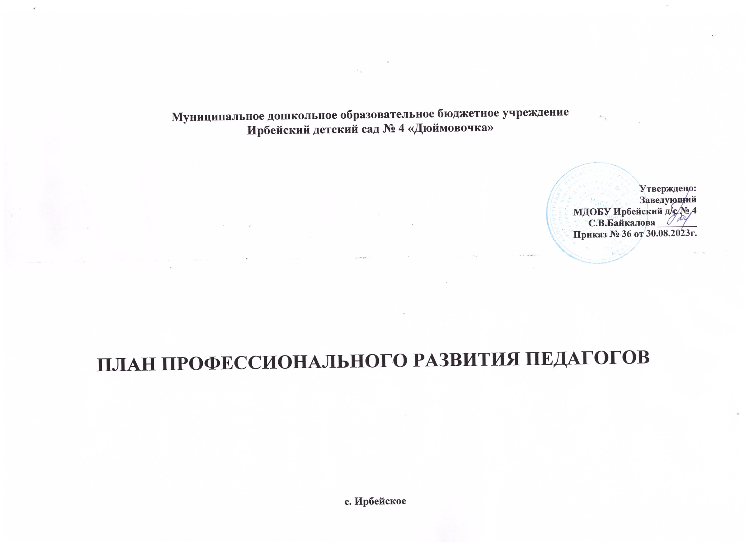

|  |  |
| --- | --- |
|  |  |

Настоящий План профессионального развития педагогов, разработан для

- Муниципального дошкольного образовательного бюджетного учреждения Ирбейский детский сад № 4 «Дюймовочка» (далее- образовательная организация), структурного подразделения и филиалов образовательной организации:

- Муниципальное дошкольное образовательное бюджетное учреждение Ирбейский детский сад № 4 «Дюймовочка» – Ирбейский детский сад «Золотой ключик»

-Муниципальное дошкольное образовательное бюджетное учреждение Ирбейский детский сад № 4 «Дюймовочка» – Чухломинский детский сад;

-Муниципальное дошкольное образовательное бюджетное учреждение Ирбейский детский сад № 4 «Дюймовочка» – Маловский детский сад;

-Муниципальное дошкольное образовательное бюджетное учреждение Ирбейский детский сад № 4 «Дюймовочка» – Стрелковский детский сад, в соответствии с Федеральным Законом № 273-ФЗ от 29.12.2012г «Об Образовании в Российской Федерации» с изменениями от 8 декабря 2020 года, приказом Министерства образования и науки Российской Федерации № 499 от 01.07.2013г «Об утверждении Порядка организации и осуществления образовательной деятельности по дополнительным профессиональным программам» с изменениями на 15 ноября 2013 года, Федеральным государственным образовательным стандартом дошкольного образования, Федеральной образовательной программой дошкольного образования, Трудовым кодексом Российской Федерации и Уставом образовательной организации.

Профессиональное развитие организуется с целью создания оптимальных условий для реализации педагогами возможности непрерывного образования на основе образовательных потребностей, конкретного заказа образовательной организации или запроса педагогического работника.

Задачами профессионального развития являются:

* развитие управленческих умений;
* изучение и анализ новых нормативно-правовых документов;
* содействие в определении содержания самообразования педагога образовательной организации;
* максимальное удовлетворение запросов педагогов на курсовую переподготовку;
* оказание помощи и поддержки педагогическим кадрам в подготовке к аттестации и внедрение инноваций в образовательную деятельность образовательной организации;
* апробация новых технологий, учебно-методических комплексов, изучение эффективности педагогических инноваций и экспериментов;
* выработка методических рекомендаций в помощь педагогическим работникам образовательной организации,
* подготовка публикаций;
* развитие и совершенствование системы дистанционного обучения педагогических кадров;
* организация мониторинга профессионального роста педагогов образовательной организации.

Профессиональное развитие педагогических работников образовательной организации способствует:

* повышению качества образования;
* удовлетворению запросов педагогов в получении профессиональных знаний, приобретение опыта организации учебной деятельности в соответствии с современными тенденциями развития образования;
* формированию навыков проектных и других инновационных форм педагогической деятельности;
* оказанию помощи в реализации творческого потенциала педагогов образовательной организации.

1. Курсы повышения квалификации

Цель повышения квалификации специалистов - обновление их теоретических и практических знаний в соответствии с требованиями государственных стандартов.

|  |  |  |  |  |
| --- | --- | --- | --- | --- |
| № | ФИО | Должность | Тема  (в соответствии с изменениями в дошкольном образовании) | Тема  (в соответствии с запросом педагога) |
|  | Будникова Наталья Николаевна | Заместитель заведующего по ВМР | «Методики, практики, компетенции педагога дошкольного образования 2023/2024 для реализации ФОП ДО, ФГОС ДО и методических рекомендаций Минпросвящения в целях успешного воспитания и развития детей на всех этапах дошкольного детства |  |
|  | Вьюшкова Анастасия Евгеньевна | Старший воспитатель | «Методики, практики, компетенции педагога дошкольного образования 2023/2024 для реализации ФОП ДО, ФГОС ДО и методических рекомендаций Минпросвящения в целях успешного воспитания и развития детей на всех этапах дошкольного детства |  |
|  | Охота Наталья Михайловна | Воспитатель | «Методики, практики, компетенции педагога дошкольного образования 2023/2024 для реализации ФОП ДО, ФГОС ДО и методических рекомендаций Минпросвящения в целях успешного воспитания и развития детей на всех этапах дошкольного детства |  |
|  | Эллер Светлана Петровна | Воспитатель | «Методики, практики, компетенции педагога дошкольного образования 2023/2024 для реализации ФОП ДО, ФГОС ДО и методических рекомендаций Минпросвящения в целях успешного воспитания и развития детей на всех этапах дошкольного детства | «Организация театрализованной деятельности» |
|  | Дюганова Жанна Геннадьевна | Воспитатель | «Методики, практики, компетенции педагога дошкольного образования 2023/2024 для реализации ФОП ДО, ФГОС ДО и методических рекомендаций Минпросвящения в целях успешного воспитания и развития детей на всех этапах дошкольного детства |  |
|  | Боос Олеся Валериевна | Воспитатель | «Методики, практики, компетенции педагога дошкольного образования 2023/2024 для реализации ФОП ДО, ФГОС ДО и методических рекомендаций Минпросвящения в целях успешного воспитания и развития детей на всех этапах дошкольного детства | «Песочная анимация» |
|  | Левченко Светлана Васильевна | Воспитатель | «Методики, практики, компетенции педагога дошкольного образования 2023/2024 для реализации ФОП ДО, ФГОС ДО и методических рекомендаций Минпросвящения в целях успешного воспитания и развития детей на всех этапах дошкольного детства | «Создание условий для формирования читательской грамотности» |
|  | Пржегарлинская Лилия Александровна | Воспитатель | «Методики, практики, компетенции педагога дошкольного образования 2023/2024 для реализации ФОП ДО, ФГОС ДО и методических рекомендаций Минпросвящения в целях успешного воспитания и развития детей на всех этапах дошкольного детства | «Организация образовательной деятельности с детьми с ОВЗ» |
|  | Широкова  Ольга Михайловна | Воспитатель | «Методики, практики, компетенции педагога дошкольного образования 2023/2024 для реализации ФОП ДО, ФГОС ДО и методических рекомендаций Минпросвящения в целях успешного воспитания и развития детей на всех этапах дошкольного детства | «Организация исследовательской деятельности с детьми дошкольного возраста» |
|  | Кашина  Юлия  Сергеевна | Воспитатель | «Методики, практики, компетенции педагога дошкольного образования 2023/2024 для реализации ФОП ДО, ФГОС ДО и методических рекомендаций Минпросвящения в целях успешного воспитания и развития детей на всех этапах дошкольного детства | «Ритмика в детском саду» |
|  | Головнина Лариса Михайловна | Воспитатель | «Методики, практики, компетенции педагога дошкольного образования 2023/2024 для реализации ФОП ДО, ФГОС ДО и методических рекомендаций Минпросвящения в целях успешного воспитания и развития детей на всех этапах дошкольного детства |  |
|  | Хоменко Валентина Васильевна | Воспитатель | «Методики, практики, компетенции педагога дошкольного образования 2023/2024 для реализации ФОП ДО, ФГОС ДО и методических рекомендаций Минпросвящения в целях успешного воспитания и развития детей на всех этапах дошкольного детства |  |
|  | Ховрус  Виктория Леонидовна | Воспитатель | «Методики, практики, компетенции педагога дошкольного образования 2023/2024 для реализации ФОП ДО, ФГОС ДО и методических рекомендаций Минпросвящения в целях успешного воспитания и развития детей на всех этапах дошкольного детства |  |
|  | Киреева  Татьяна Владимировна | Инструктор по физическому воспитанию | «Методики, практики, компетенции педагога дошкольного образования 2023/2024 для реализации ФОП ДО, ФГОС ДО и методических рекомендаций Минпросвящения в целях успешного воспитания и развития детей на всех этапах дошкольного детства | «Основы коррекционно-оздоровительной работы с детьми в деятельности инструктора физической культуры» |
|  | Наумова  Елена  Викторовна | Педагог-психолог | «Методики, практики, компетенции педагога дошкольного образования 2023/2024 для реализации ФОП ДО, ФГОС ДО и методических рекомендаций Минпросвящения в целях успешного воспитания и развития детей на всех этапах дошкольного детства | «Нейрогимнастика в работе с детьми дошкольного возраста»  «Песочная анимация» |
|  | Полещук  Татьяна Дмитриевна | Воспитатель | «Методики, практики, компетенции педагога дошкольного образования 2023/2024 для реализации ФОП ДО, ФГОС ДО и методических рекомендаций Минпросвящения в целях успешного воспитания и развития детей на всех этапах дошкольного детства | «Организация мультстудии в детском саду» |
|  | Парфентьева  Светлана Ивановна | Воспитатель | «Методики, практики, компетенции педагога дошкольного образования 2023/2024 для реализации ФОП ДО, ФГОС ДО и методических рекомендаций Минпросвящения в целях успешного воспитания и развития детей на всех этапах дошкольного детства | «Индивидуализация образовательного процесса» |
|  | Фомина  Татьяна Анатольевна | Учитель-логопед  **(внешний совместитель**) | «Методики, практики, компетенции педагога дошкольного образования 2023/2024 для реализации ФОП ДО, ФГОС ДО и методических рекомендаций Минпросвящения в целях успешного воспитания и развития детей на всех этапах дошкольного детства |  |
|  | Шаферова  Мария  Валерьевна | Воспитатель | «Методики, практики, компетенции педагога дошкольного образования 2023/2024 для реализации ФОП ДО, ФГОС ДО и методических рекомендаций Минпросвящения в целях успешного воспитания и развития детей на всех этапах дошкольного детства | «Эбру - рисование на воде»  «Организация образовательной деятельности с детьми раннего возраста» |
|  | Демова Ольга Ивановна | Музыкальный руководитель | «Методики, практики, компетенции педагога дошкольного образования 2023/2024 для реализации ФОП ДО, ФГОС ДО и методических рекомендаций Минпросвящения в целях успешного воспитания и развития детей на всех этапах дошкольного детства |  |
|  | Храмова Наталья Юрьевна | Воспитатель | «Методики, практики, компетенции педагога дошкольного образования 2023/2024 для реализации ФОП ДО, ФГОС ДО и методических рекомендаций Минпросвящения в целях успешного воспитания и развития детей на всех этапах дошкольного детства |  |
|  | Курохтина Юлия Витальевна | Заведующий структурным подразделением | «Методики, практики, компетенции педагога дошкольного образования 2023/2024 для реализации ФОП ДО, ФГОС ДО и методических рекомендаций Минпросвящения в целях успешного воспитания и развития детей на всех этапах дошкольного детства |  |
|  | Шерстнева Оксана Викторовна | Воспитатель | «Методики, практики, компетенции педагога дошкольного образования 2023/2024 для реализации ФОП ДО, ФГОС ДО и методических рекомендаций Минпросвящения в целях успешного воспитания и развития детей на всех этапах дошкольного детства |  |
|  | Коростелева Олеся Константиновна | Воспитатель | «Методики, практики, компетенции педагога дошкольного образования 2023/2024 для реализации ФОП ДО, ФГОС ДО и методических рекомендаций Минпросвящения в целях успешного воспитания и развития детей на всех этапах дошкольного детства |  |
|  | Виноградова Надежда Владимировна | Воспитатель | «Методики, практики, компетенции педагога дошкольного образования 2023/2024 для реализации ФОП ДО, ФГОС ДО и методических рекомендаций Минпросвящения в целях успешного воспитания и развития детей на всех этапах дошкольного детства |  |
|  | Козлова Галина Николаевна | Заведующий филиалом | «Методики, практики, компетенции педагога дошкольного образования 2023/2024 для реализации ФОП ДО, ФГОС ДО и методических рекомендаций Минпросвящения в целях успешного воспитания и развития детей на всех этапах дошкольного детства |  |
|  | Миллер Наталья Сергеевна | Воспитатель | «Методики, практики, компетенции педагога дошкольного образования 2023/2024 для реализации ФОП ДО, ФГОС ДО и методических рекомендаций Минпросвящения в целях успешного воспитания и развития детей на всех этапах дошкольного детства | «Формирование функциональной грамотности детей дошкольного возраста»  «Особенности организации образовательного процесса на разновозрастной группе» |
|  | Лейман Людмила Юрьевна | Заведующий филиалом | «Методики, практики, компетенции педагога дошкольного образования 2023/2024 для реализации ФОП ДО, ФГОС ДО и методических рекомендаций Минпросвящения в целях успешного воспитания и развития детей на всех этапах дошкольного детства |  |
|  | Баяндина Елена Богдановна | Воспитатель | «Методики, практики, компетенции педагога дошкольного образования 2023/2024 для реализации ФОП ДО, ФГОС ДО и методических рекомендаций Минпросвящения в целях успешного воспитания и развития детей на всех этапах дошкольного детства | «Особенности организации образовательного процесса на разновозрастной группе» |
|  | Ушакова Ирина Владимировна | Заведующий филиалом | «Методики, практики, компетенции педагога дошкольного образования 2023/2024 для реализации ФОП ДО, ФГОС ДО и методических рекомендаций Минпросвящения в целях успешного воспитания и развития детей на всех этапах дошкольного детства |  |
|  | Коростелева Анна Витальевна | Воспитатель | «Методики, практики, компетенции педагога дошкольного образования 2023/2024 для реализации ФОП ДО, ФГОС ДО и методических рекомендаций Минпросвящения в целях успешного воспитания и развития детей на всех этапах дошкольного детства | «Особенности организации образовательного процесса на разновозрастной группе»  «Организация образовательного процесса с детьми с ОВЗ» |
|  | Марущак Анна Васильевна | Воспитатель | «Методики, практики, компетенции педагога дошкольного образования 2023/2024 для реализации ФОП ДО, ФГОС ДО и методических рекомендаций Минпросвящения в целях успешного воспитания и развития детей на всех этапах дошкольного детства | «Особенности организации образовательного процесса на разновозрастной группе»  «Организация образовательного процесса с детьми с ОВЗ» |

1. План семинаров (участие в семинарах обязательно для всего педагогического коллектива)

|  |  |  |
| --- | --- | --- |
| № | Тема | Сроки |
|  | Изучение «Методических рекомендации по реализации ФОП ДО» | Август |
|  | Разработка ОП ДО на основе ФОП ДО | Август |
|  | Планирование деятельности в рамках работы инновационной площадки «Техно - мир -развитие без границ» | Сентябрь |
|  | Планирование деятельности в рамках работы методической площадки «Индивидуализация образовательного процесса» | Октябрь |
|  | Способы организации качественного взаимодействия с семьей | Ноябрь |
|  | Система работы способствующая социокультурному развитию детей дошкольного возраста | Декабрь |
|  | Ознакомление с показателями шкал МКДО:  - область «Образовательные ориентиры» | Январь |
|  | - область «Образовательная программа» | Январь |
|  | - область «Образовательный процесс» | Февраль |
|  | - область « Содержание образовательной деятельности» | Март |
|  | - область «Образовательные условия» | Апрель |
|  | - область «Взаимодействие с родителями» | Апрель |
|  | - область «Здоровье, безопасность и повседневный уход» | Май |
|  | - область «Условия получения ДО лицами с ОВЗ и инвалидами» | Май |
|  | - область «Управление и развитие» | Май |

3. Индивидуальная образовательная программа педагогического работника является одним из средств повышения квалификации. Разрабатывают документ педагоги самостоятельно, на основе результатов самодиагностики, с учетом адресных рекомендаций старшего воспитателя, с учетом целей и задач, стоящих перед образовательной организацией, и включает в себя, кроме курсов повышения квалификации (переподготовки, стажировки), участие педагога в семинарах, педагогических советах, круглых столах, мастерских и других формах самообразования.